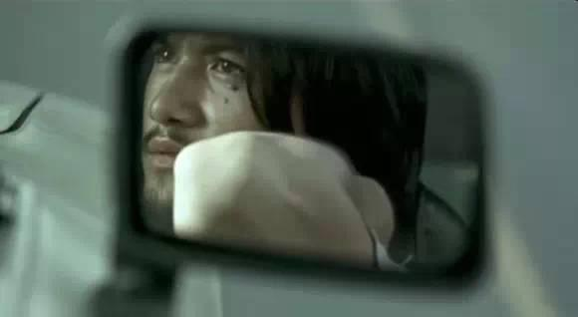
男主想起自己前一段时间脖子很痛
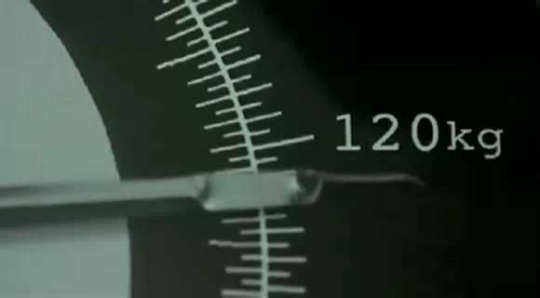
想起了那时候称体重的，体重指数达到120Kg，这分明是两个人才拥有的重量。所以护士当时立即就认为是称体重的机器坏了。
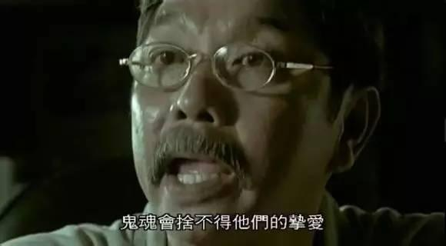
也想起了杂志店经理说的话
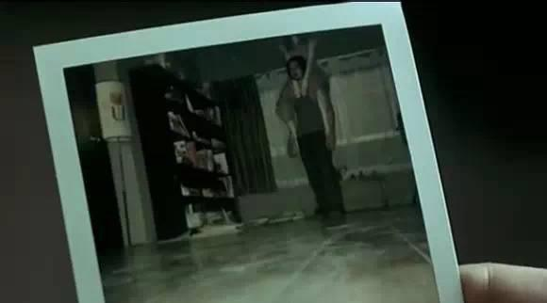
他终于知道自己为啥找不到塔姐了，原来塔姐一直坐在自己脖子上。。
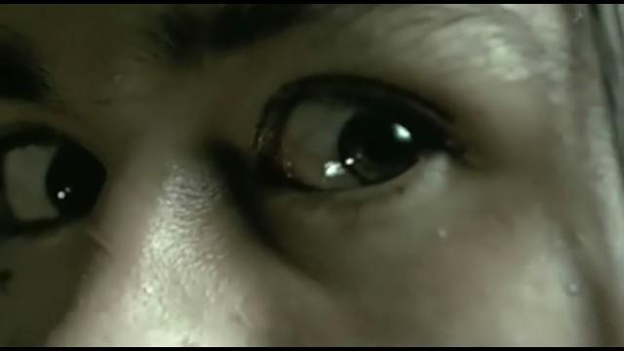
看到图片男主开始发懵
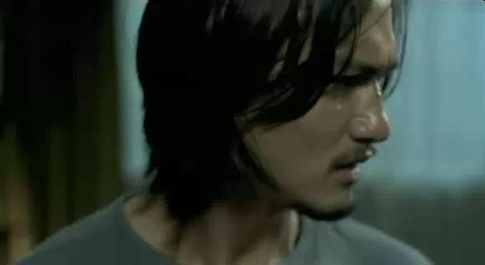
男主看向了旁边的镜子
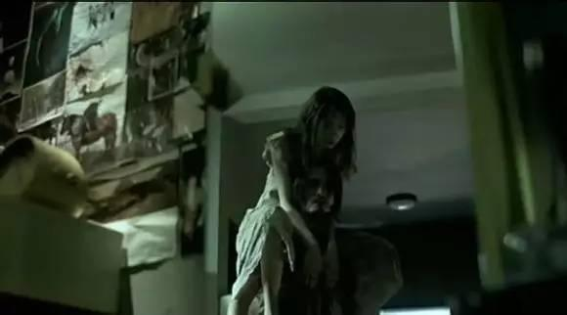
此时他清楚的从镜子里面看到，娜塔就在自己的脖子上
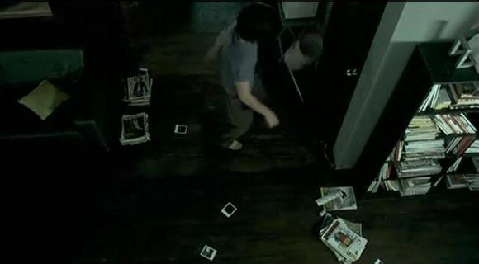
此时男主开始慌了，疯狂摇头，想把娜塔从自己身上甩下去
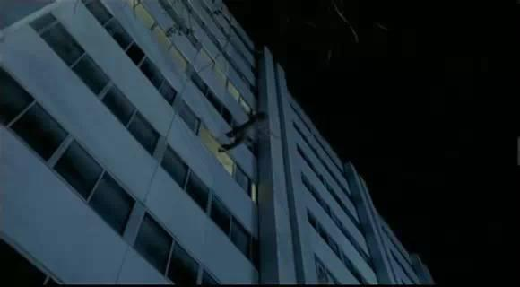
最终因为塔姐的体重使得他身体不平衡，撞破玻璃，从高楼摔了下来
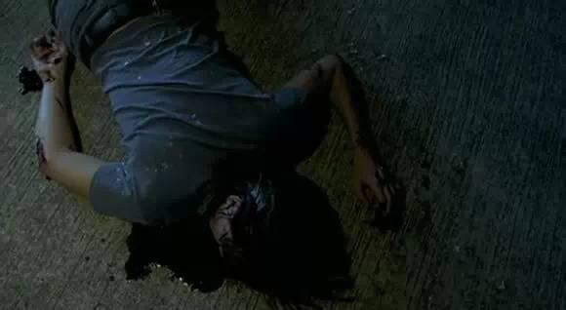
男主就这样躺在了地上

画面一转，女主出现在医院，女主问医生男主在哪个病房（男主竟然没死）
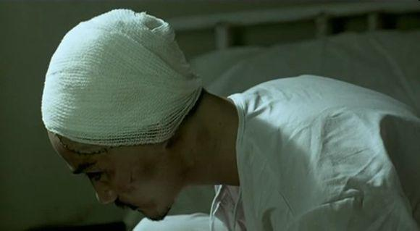
女主透过窗户看着正坐在病床上的男主
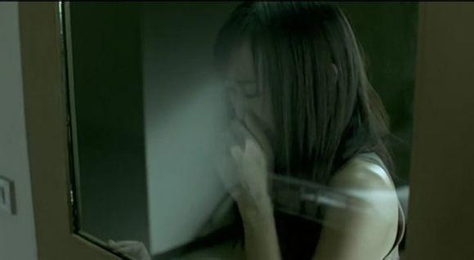
女主突然哭了起来
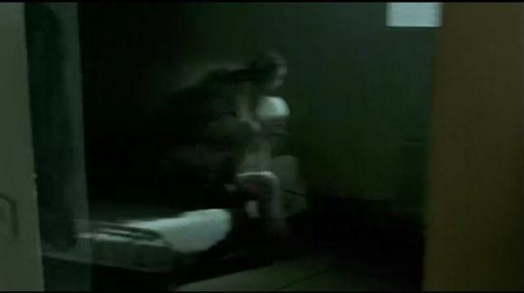
而此时，从窗户可以看到，塔姐仍然坐在男主的脖子上。。。
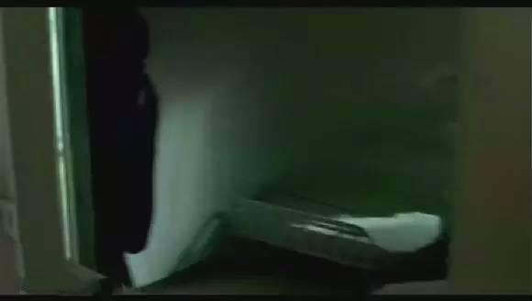
此时女主走进病房，其实男主早就不在了。之前只是女主看到的幻想而已
至此全剧终

结束语：你会骑在让你抑郁狂躁疯狂受伤过的人脖子上吗？选择一辈子和他沉浸在对过去回忆的哀悼和自责里？不知道为什么我突然的很想走进这个电影里，好好抱抱这个女鬼，然后告诉她，忘掉过去，重新投胎好好做人。但是她很决绝，也许，是因为很冷？很寂寞？再也许是因为逃避。
影片里面最让人心酸的一句话应该就是——女鬼掐着男友的脖子质问道“你曾经说过你会爱我一辈子的！”
我想也许只有东方人才可以看懂并且领悟到此类鬼片的恐怖，因为，爱情，在东方文化里关乎信仰和道德~~~~我很想说，当不被爱的时候，就放手吧。

